

RELATÓRIO DE FISCALIZAÇÃO



FISCALIZAÇÃO DAS INSTALAÇÕES DE GÁS NO(S) MUNICÍPIO(S) DE XXXXX

Analista 1
Analista 2 MÊS 20XX

RELATÓRIO DE FISCALIZAÇÃO DIRETA PROCESSO ADMINISTRATIVO PA-0XX/20XX-CEEGC- GAS PROCESSOS
SEI N° XXXXXXXXXXXXXXXXXXXXX

Sigla | Definição
CRM | Conjunto de Regulagem de Pressão e Medição
ERP | Estação de Regulagem e Pressão
ERPM | Estação de Regulagem, Pressão e Medição
ETC | Estação de Transferência de Custódia
GN | Gás Natural
GNL | Gás Natural Liquefeito
GNV | Gás Natural Veicular

LISTA DE ABREVIATURAS E SIGLAS

SUMÁRIO

- INTRODUÇÃO
- OBJETIVOS
- METODOLOGIA
- FISCALIZAÇÃO
  - PREPARAÇÃO E PLANEJAMENTO
  - EXECUÇÃO DA FISCALIZAÇÃO
  - MONITORAMENTO E AVALIAÇÃO
- DETERMINAÇÕES GERAIS
  - APÊNDICE 1 - FOTOS DAS NÃO CONFORMIDADES
  - APÊNDICE 2 - ANÁLISE DAS FISCALIZAÇÕES

INTRODUÇÃO

Atualmente, a prestação dos serviços públicos de odorização, canalização e distribuição de gás natural em Pernambuco é realizada pela Companhia Pernambucana de Gás (Copergás). Diante das transformações regulatórias e desafios operacionais, a Agência de Regulação dos Serviços Públicos Delegados do Estado de Pernambuco (Arpe), por meio da Coordenadoria de Energia Elétrica e Gás Canalizado (CEEGC), conduz fiscalizações e procedimentos administrativos voltados à regulação técnico-operacional dos serviços prestados pela Copergás. O objetivo dessas atividades é avaliar as condições operacionais, a conservação e a manutenção das instalações de gás, além de verificar a conformidade com a legislação vigente, a qualidade do serviço prestado e a satisfação dos usuários.
Nesse contexto, as Fiscalizações Periódicas, organizadas dentro da Agenda Regulatória da CEEGC, têm como propósito inspecionar se as instalações do sistema de distribuição de gás natural atendem às normas legais, garantindo a adequação e a padronização dos serviços prestados. Este relatório apresenta os resultados das mais recentes fiscalizações realizadas in loco nos municípios de XXXXXXXXX e XXXXXXXXXX, durante o mês de XXXXXX de 20XX.

OBJETIVOS

A fiscalização direta e periódica tem por objetivo verificar o grau de conformidade das unidades operacionais dos com as legislações e normas vigentes dos serviços de distribuição de gás natural e determinar e/ou recomendar medidas corretivas. Os objetivos específicos são:

- Conformidade Legal: Verificar e assegurar o cumprimento das normas legais e regulamentares aplicáveis ao setor de gás canalizado, especificamente para os equipamentos encontrados nos sistemas de distribuição, a exemplo de medidores, lacres, tubos, canos e placas de identificação;
- Condições Operacionais, de Conservação e Manutenção: Analisar as condições técnico-operacionais com foco na eficiência do sistema, atendando-se para o estado de conservação das unidades, de suas condições de manutenção e de segurança.

De acordo com a Agenda Regulatória da Coordenadoria de Energia Elétrica e Gás Canalizado, a meta de fiscalizações a serem realizadas no ano de 2025 é de 372. Considerando essa meta, a equipe tenta abranger todos os municípios em que há instalações da Copergás e os diferentes nichos existentes.

METODOLOGIA

A fiscalização direta e periódica do(s) município(s) de XXXXXXXXXXXX realizada por analistas da Coordenadoria de Energia Elétrica e Gás Canalizado da Arpe é submetida a uma metodologia que promova a qualidade e eficiência dos serviços prestados. Ela é organizada em três etapas: Preparação e Planejamento, Execução da Fiscalização e Monitoramento e Avaliação.

- Preparação e Planejamento: Compreende a organização e estruturação das atividades preliminares a execução da fiscalização, perpassando pelos seguintes pontos: Levantamento e análise de Fiscalizações anteriores, Definição dos municípios a serem fiscalizados e Solicitação de um funcionário da Copergás para acompanhar a fiscalização.
- Execução da Fiscalização: A execução da fiscalização é pautada por um arcabouço de normas e diretrizes, possibilitando que todas os equipamentos estejam em conformidade aos padrões estabelecidos:
  - Lei Federal n° 14.134, de 8 de abril de 2021, que dispõe sobre as atividades relativas ao transporte de gás natural, de que trata o art. 177 da Constituição Federal, e sobre as atividades de escoamento, tratamento, processamento, estocagem subterrânea, acondicionamento, liquefação, regaseificação e comercialização de gás natural; altera as Leis nºs 9.478, de 6 de agosto de 1997, e 9.847, de 26 de outubro de 1999; e revoga a Lei nº 11.909, de 4 de março de 2009, e dispositivo da Lei nº 10.438, de 26 de abril de 2002;
  - Lei Estadual nº 17.641, de 5 de janeiro de 2022, que altera a Lei Estadual nº 15.900, de 11 de outubro de 2016, que estabelece as normas relativas à exploração direta, ou mediante concessão, dos serviços locais de gás canalizado no Estado de Pernambuco, com vistas ao desenvolvimento e expansão dos serviços de gás canalizado no Estado de Pernambuco;
  - Lei Estadual nº 12.524, de 30 de dezembro de 2003, que altera e consolida as disposições da Lei nº 12.126, de 12/12/2001, que criou a Agência de Regulação dos Serviços Públicos Delegados do Estado de Pernambuco – Arpe:
Art. 3º Compete à ARPE a regulação de todos os serviços públicos delegados pelo Estado de Pernambuco, ou por ele diretamente prestados, embora sujeitos à delegação, quer de sua competência ou a ele delegados por outros entes federados, em decorrência de norma legal ou regulamentar, disposição convenial ou contratual.

§ 1º A atividade reguladora da ARPE deverá ser exercida, em especial, nas seguintes áreas: (...);
II - energia elétrica;
(...);
VI - distribuição de gás canalizado;
(...);
Art. 4º Compete ainda à Arpe:
(...);
X - fiscalizar diretamente ou mediante convênio com o Estado de Pernambuco, através de seus órgãos ou entidades vinculadas, com sua supervisão, os aspectos técnico, econômico, contábil, financeiro, operacional e jurídico dos serviços públicos delegados, valendo-se inclusive, de indicadores e procedimentos amostrais.

- Resolução da Arpe nº 034, de 10 de agosto de 2006 - Dispõe sobre a prestação do serviço de fornecimento de gás canalizado no Estado de Pernambuco, estabelecendo procedimentos e indicadores de segurança e qualidade a serem adotados pela Companhia Pernambucana de Gás - COPERGÁS, estabelece penalidades e dá outras providências;
- Resolução nº 083, de 30 de julho de 2013, que dispõe sobre os procedimentos de fiscalização, autuação e aplicação de penalidades aos prestadores de serviços públicos delegados no Estado de Pernambuco e aos serviços públicos fiscalizados pela Arpe mediante delegação:
Art. 1º. Regulamentar os procedimentos de fiscalização, autuação e aplicação de penalidades aos prestadores de serviços públicos delegados no Estado de Pernambuco.
(...);
- Norma técnica da ABNT NBR 12.712 – Projeto de sistemas de transmissão e distribuição de gás combustível;
- Norma técnica da ABNT NBR 15.526 - Redes de distribuição interna para gases combustíveis em instalações residenciais - Projeto e execução.

- Monitoramento e Avaliação: Após a execução da fiscalização, seguem os trâmites pertinentes as Resoluções Arpe. Esta etapa é fundamental para garantir a eficácia das ações corretivas e a melhoria contínua dos serviços prestados. Os principais pontos do Monitoramento e Avaliação são: Termo de Notificação e Relatório de Fiscalização, Plano de Ação e Análise de Indicadores e Relatórios de Acompanhamento e Avaliação Final.

FISCALIZAÇÃO

O processo de fiscalização pela Coordenadoria de Energia Elétrica e Gás Canalizado da Arpe é detalhado e sistemático, e neste item estão consolidadas as principais informações do processo, abordando os seguintes subitens: Preparação e Planejamento, Execução da Fiscalização e Monitoramento e Avaliação.

Preparação e Planejamento

Conforme destacado no Item 3, esta é uma etapa preliminar a execução da fiscalização, onde foram desenvolvidas as seguintes ações: Levantamento e análise de Fiscalizações anteriores e Definição dos municípios a serem fiscalizados e Solicitação de um funcionário da Copergás para acompanhar a fiscalização.

Análise de Fiscalizações anteriores: De acordo com o Planejamento Regulatório da ARPE para o setor de Gás Canalizado, foi estabelecida a meta de 372 fiscalizações. A partir dessa diretriz, a equipe da CEEGC definiu como objetivo secundário inspecionar todos os municípios do estado que possuem instalações da Copergás.
Para isso, a meta foi distribuída de forma ponderada entre 26 municípios, considerando que aqueles com maior número de clientes deveriam ser fiscalizados com maior frequência. No entanto, essa distribuição passou por ajustes, já que em alguns municípios há um número muito reduzido de clientes (entre 1 e 3) e, nessas localidades, não faria sentido fiscalizar apenas um cliente, sendo necessário abranger todos. Além disso, três dos 26 municípios concentram 84,19% dos clientes da Copergás, o que reforça a necessidade de uma estratégia de fiscalização mais direcionada e eficiente.
Assim, a Tabela 01 apresenta a distribuição da meta de fiscalização por município. Na Figura 01, é exibido o mapa do estado de Pernambuco, destacando os municípios que devem ser fiscalizados, aqueles que já atingiram a quantidade necessária de fiscalizações e os que já foram inspecionados, mas ainda necessitam de novas fiscalizações.

Tabela 01 - Meta por municípios em abril definidos pela CEEGC
Cidade | Realizados | Meta por cidade
ABREU E LIMA | 4 | 3
BELO JARDIM |  | 6
CABO DE SANTO AGOSTINHO | 77 | 25
CAMARAGIBE |  | 27
CARPINA |  | 3
CARUARU |  | 6
GARANHUNS |  | 3
GLÓRIA DO GOITÁ |  | 1
GOIANA |  | 8
GRAVATÁ |  | 3
IGARASSU |  | 6
IPOJUCA |  | 3
ITAPISSUMA |  | 4
JABOATÃO DOS GUARARAPES | 1 | 78
MORENO |  | 4
OLINDA | 15 | 12
PAUDALHO |  | 1
PAULISTA | 104 | 57
PETROLINA |  | 4
POMBOS |  | 3
RECIFE | 11 | 100
SÃO CAETANO |  | 1

SÃO LOURENÇO DA MATA |  | 3
TACAIMBÓ |  | 2
TRINDADE |  | 1
VITÓRIA DE SANTO ANTÃO |  | 8
Total | 215 | 372

Figura 01 - Mapa de Pernambuco meta de Fiscalização por município
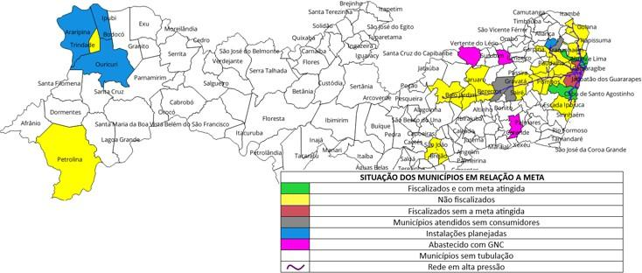

Definição dos municípios a serem fiscalizados e solicitação de um funcionário da Copergás para acompanhar a fiscalização: A equipe da CEEGC definiu o(s) munícipio(s) de XXXXXXXXXX para realizar as fiscalizações no mês de maio, considerando a elevada quantidade de fiscalizações devido a meta secundária da coordenadoria. A Copergás foi informada da fiscalização e devidamente forneceu um funcionário para fazer o acompanhamento em cada dia da fiscalização.

Execução da Fiscalização

As Tabelas 02 e 03 apresentam os clientes fiscalizados em cada um dos dias que foram realizadas fiscalizações no mês, junto ao membros da equipe da CEEGC que realizaram a fiscalização e o funcionário da Copergás que os acompanharam. As Não Conformidades (NC) constatadas in loco estão relacionadas na Tabela 03, e os seus registros fotográficos estão no Apêndice 1.

Tabela 02 - Fiscalizações realizadas no dia 23/05/2025
Equipe Arpe: Argemiro e Marta
Funcionário Copergás: Paulo André de Oliveira
Nº da Fiscalização | Cliente | Endereço | Status
216 | HOTEL LE PREMIER | Rua Joaquim Bandeira, 548, Imbiribeira, Recife | CONFORME
217 | HOTEL PALACE | Rua Joaquim Bandeira, 511, Imbiribeira, Recife | CONFORME
218 | RESTAURANTE ALECRIM | Rua Joaquim Bandeira, 535, Imbiribeira, Recife | CONFORME
219 | RAVELLO PIZZARIA E RESTAURANTE | Rua Moisés Corrêa da Silva, 141, Imbiribeira, Recife | CONFORME
220 | CONDOMÍNIO PAÇO DAS ÁGUAS | Rua Moisés Corrêa da Silva, 90, Imbiribeira, Recife | CONFORME
221 | LE PARC BOA VIAGEM - CHARMANT SUD | Rua Le Parc, 100, Boa Viagem, Recife | CONFORME
222 | LE PARC BOA VIAGEM - CHARMANT NORD | Rua Le Parc, 100, Boa Viagem, Recife | CONFORME
223 | LE PARC BOA VIAGEM - SOLEIL | Rua Le Parc, 100, Boa Viagem, Recife | CONFORME
224 | LE PARC BOA VIAGEM - BRISE | Rua Le Parc, 100, Boa Viagem, Recife | CONFORME
225 | LE PARC BOA VIAGEM - LIS | Rua Le Parc, 100, Boa Viagem, Recife | CONFORME

226 | LE PARC BOA VIAGEM - LUNE | Rua Le Parc, 100, Boa Viagem, Recife | CONFORME
227 | LE PARC BOA VIAGEM - JARDIM NORD | Rua Le Parc, 100, Boa Viagem, Recife | CONFORME
228 | LE PARC BOA VIAGEM - JARDIM SUD | Rua Le Parc, 100, Boa Viagem, Recife | CONFORME
229 | LE PARC BOA VIAGEM - EDEN | Rua Le Parc, 100, Boa Viagem, Recife | CONFORME
230 | LE PARC BOA VIAGEM - TULIPE SUD | Rua Le Parc, 100, Boa Viagem, Recife | CONFORME
231 | LE PARC BOA VIAGEM - TULIPE NORD | Rua Le Parc, 100, Boa Viagem, Recife | CONFORME
232 | LE PARC BOA VIAGEM - ROSÉ | Rua Le Parc, 100, Boa Viagem, Recife | CONFORME
233 | LE PARC BOA VIAGEM | Rua Le Parc, 100, Boa Viagem, Recife | CONFORME

Tabela 03 - Fiscalizações Realizadas no dia 26/05/2025
Equipe Arpe: Argemiro e Marta
Funcionário Copergás: Paulo André de Oliveira
Nº da Fiscalização | Cliente | Endereço | Status
234 | EDIFÍCIO ILHA DE PATMOS | Rua Engenheiro José Brandão Cavalcante, 906, Imbiribeira, Recife | CONFORME
235 | EDIFÍCIO ILHA DE KALYMNOS | Rua Engenheiro José Brandão Cavalcante, 988, Imbiribeira, Recife | CONFORME
236 | EDIFÍCIO CASTTELO DE HEVER | Rua Engenheiro José Brandão Cavalcante, 986, Imbiribeira, Recife | CONFORME
237 | EDIFÍCIO ALAMEDA DOS PINHEIROS | Rua Engenheiro José Brandão Cavalcante, 1012, Imbiribeira, Recife | CONFORME
238 | CANGAÇO PETISCARIA | Rua Pianista Ismar Mariano, 12, Imbiribeira, Recife | CONFORME
239 | ECONDOMÍNIO DO ED VIVENDA DO ARAÇA | Rua Bernardo Gabriel, 47, Imbiribeira, Recife | CONFORME
240 | CONDÔMINIO ILHA DE MIKONOS | Rua José Nogueira, 44, Imbiribeira, Recife | CONFORME
241 | EDIFÍCIO ATLANTIS | Rua Sargento Silvino de Macedo, 155, Imbiribeira, Recife | CONFORME
242 | RESIDENCIAL CLUBE VITA - SALUTE | Rua Jorge de Lima, 245, Imbiribeira, Recife | CONFORME
243 | RESIDENCIAL CLUBE VITA - QUALITÁ | Rua Jorge de Lima, 245, Imbiribeira, Recife | NÃO CONFORME
244 | RESIDENCIAL CLUBE VITA - DOLCE | Rua Jorge de Lima, 245, Imbiribeira, Recife | CONFORME
245 | RESIDENCIAL CLUBE VITA - ALEGRO | Rua Jorge de Lima, 245, Imbiribeira, Recife | CONFORME
246 | RESIDENCIAL CLUBE VITA - CR | Rua Jorge de Lima, 245, Imbiribeira, Recife | CONFORME

Tabela 04 - Relação das Não Conformidades constatadas
FISCALIZAÇÃO N° | USUÁRIO | NÃO CONFORMIDADE | REGISTRO FOTOGRÁFICO | FUNDAMENTAÇÃO LEGAL - RESOLUÇÃO ARPE 34/2006 |  | QUANTIDADE DE NC
 |  |  |  | INFRAÇÃO | ENQUADRAMENTO | QUANTIDADE DE NC
243 | RESIDENCIAL CLUBE VITA - QUALITÁ | Etiqueta de calibração vencida do medidor de vazão | Foto 01 | Art. 38 | Inciso V | 1
TOTAL |  |  |  |  |  | 1

As Não Conformidades constatadas, descritos na Tabela 06 deste Relatório de Fiscalização Direta, caracterizam o descumprimento das normas vigentes e/ou do contrato de concessão. Dessa forma, conforme dispõe no artigo 35 da Resolução Arpe nº 034/2006:

"Art. 35 - As infrações às disposições legais e contratuais relativas à prestação de serviços, implantação e operação de instalações de distribuição de gás canalizado ou serviços autorizados sujeitarão a concessionária às penalidades de:

I - Advertência;
II - Multa; e,
III - Intervenção administrativa."

Sendo assim, as infrações foram enquadradas nos incisos V do artigo 38 da Resolução Arpe nº 034/2006, que estabelece:

"Art. 38 - Constitui infração, sujeita à imposição da penalidade de multa do Tipo II, o fato de: (...)
V - não acatar as normas técnicas e recomendações estabelecidas para projetos, construção, operação e manutenção das instalações de distribuição de gás canalizado, nos termos do Contrato de Concessão e da legislação;"

Monitoramento e Avaliação

Após a execução da fiscalização in loco, seguem os trâmites pertinentes as Resoluções Arpe nº 34/2006 e nº 83/2013. Esta etapa é fundamental para garantir a eficácia das ações corretivas e a melhoria contínua dos serviços prestados. Os principais pontos do Monitoramento e Avaliação são: Determinações, Recomendações, Termo de Notificação, Relatório de Fiscalização, Plano de Ação, Relatórios de Acompanhamento e Avaliação Final. A Tabela 04 apresenta o resultado da relação entre a meta e os municípios após a fiscalização no mês de junho.

Tabela 04 - Meta por municípios em maio definidos pela CEEGC

Cidade | Realizados | Amostra de fiscalizações Meta 372
ABREU E LIMA | 4 | 3
BELO JARDIM |  | 6
CABO DE SANTO AGOSTINHO | 77 | 25
CAMARAGIBE |  | 27
CARPINA |  | 3
CARUARU |  | 6
GARANHUNS |  | 3
GLÓRIA DO GOITÁ |  | 1
GOIANA |  | 8
GRAVATÁ |  | 3
IGARASSU |  | 6
IPOJUCA |  | 3
ITAPISSUMA |  | 4
JABOATÃO DOS GUARARAPES | 4 | 78
MORENO |  | 4
OLINDA | 15 | 12
PAUDALHO |  | 1
PAULISTA | 104 | 57
PETROLINA |  | 4
POMBOS |  | 3
RECIFE | 42 | 100
SÃO CAETANO |  | 1
SÃO LOURENÇO DA MATA |  | 3
TACAIMBÓ |  | 2
TRINDADE |  | 1
VITÓRIA DE SANTO ANTÃO |  | 8

Total | 246 | 372

DETERMINAÇÕES GERAIS

Diante das constatações apontadas no presente relatório, recomenda-se que a Copergás adote providências quanto à não conformidade mencionada, a fim de atender à Resolução Arpe nº 034, de 10 de agosto de 2006, bem como o cumprimento do contrato de concessão e demais normas pertinentes. Ademais, reiteramos a importância do monitoramento contínuo e da manutenção dos sistemas de distribuição de gás natural para a eficiência dos serviços prestados.

APÊNDICE 1 - FOTOS DAS NÃO CONFORMIDADES
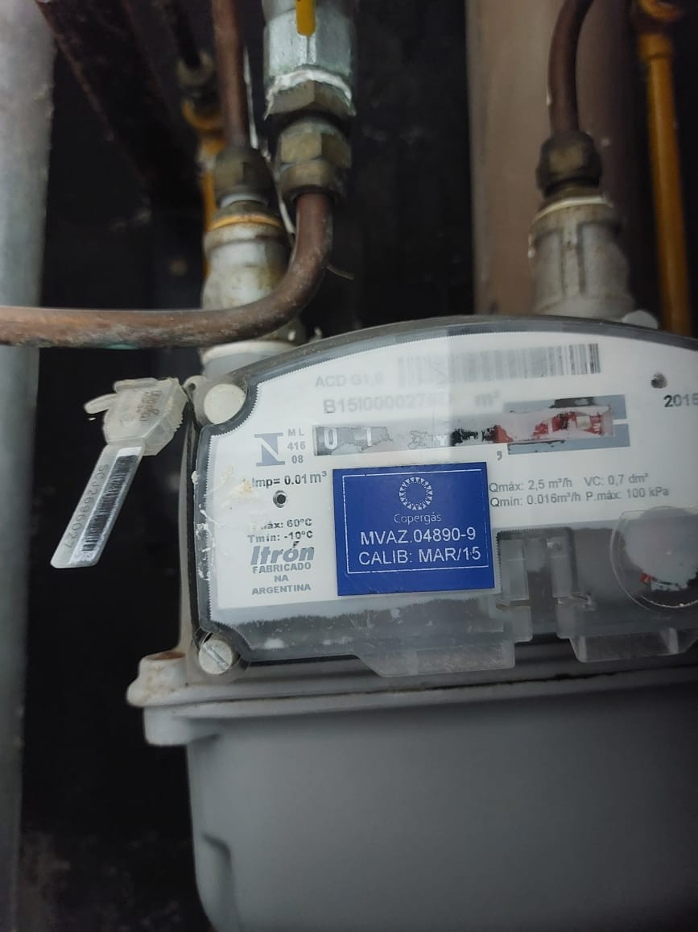

Foto 1: Fiscalização Nº 243 - Etiqueta de calibração vencida (>10 anos) medidor

APÊNDICE 2 - ANÁLISE DAS FISCALIZAÇÕES

Com o intuito de aprimorar a ação regulatória da fiscalização e consequentemente, a efetividade dos serviços públicos prestados pela concessionária, apresentamos nas figuras, tabelas e gráficos a seguir, a evolução das fiscalizações realizadas no período, relacionando o quantitativo dos locais inspecionados e as tratativas das não conformidades verificadas nos relatórios anteriores de modo que, a concessionária adote ações preventivas e corretivas visando minimizar novas ocorrências.
As Tabelas 05 e 06 apresentam a quantidade de fiscalizações realizadas ao longo do ano, classificadas por nicho e município. Nota-se que o principal setor fiscalizado foi o residencial, que concentram a maior parte dos clientes da concessionária. Ao analisar a distribuição das fiscalizações por cidade, observa-se uma concentração significativa nos municípios de Cabo de Santo Agostinho, Recife e Paulista, o que reflete diretamente a quantidade de clientes nessas localidades. Vale ressaltar que já foram fiscalizados 6 (seis) dos 26 (vinte e seis) municípios (23,07%) em que se tem instalações da Copergás.
Tabela 05 - Fiscalizações por nicho e mês
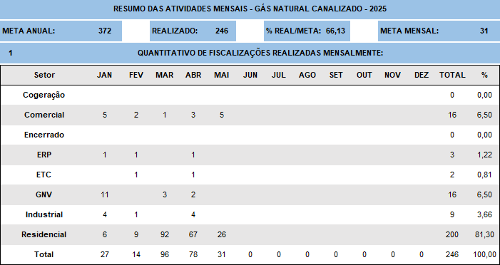
Tabela 06 - Fiscalizações por município e mês
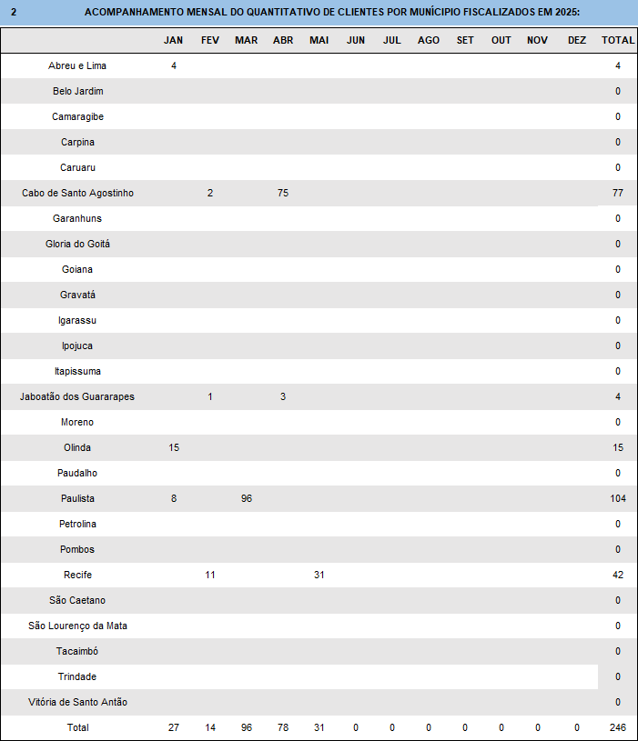

Os Gráficos 01 e 02 e as Tabelas 07 e 08 apresentam o acompanhamento das fiscalizações realizadas ao longo do ano de 2025. Nos dois primeiros meses do ano, a quantidade de fiscalizações ficou abaixo da meta estabelecida, no entanto, em março e abril, observou-se um aumento significativo nas fiscalizações, impulsionado pelo crescimento do número de ações realizadas por dia. Durante o mês de maio, a
A quantidade de fiscalizações bateu com a meta mensal, mesmo utilizando somente dois dias para fiscalização. CONTINUAR A DESCREVER AS FISCALIZAÇÕES.

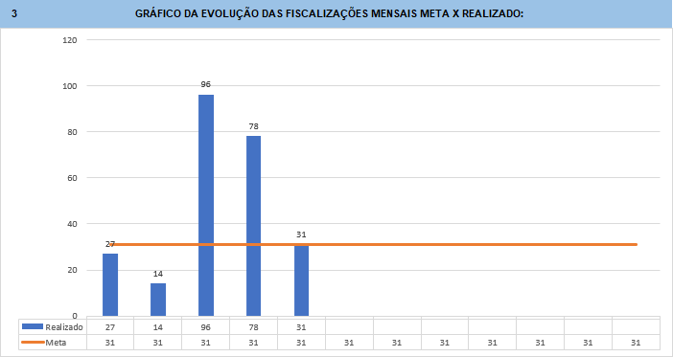
Gráfico 01 - Quantitativo de fiscalizações por mês
Gráfico 02 - Evolução das fiscalizações no ano
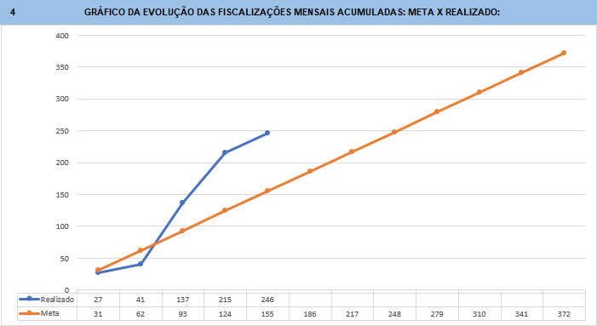
Tabela 07 - Percentual de fiscalizações baseado na meta
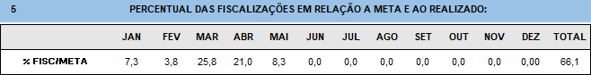
Tabela 08 - Média do quantitativo de fiscalizações por dia
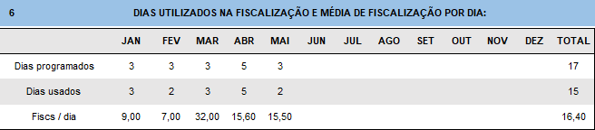
As Tabelas 09, 10 e 11 e o Gráfico 03 mostram o levantamento das Não conformidades, onde podemos notar que as não conformidade pendente do mês de abril não foram resolvidas, porém isso se deve ao fato da concessionária receber o relatório de abril no dia 03/06/2025, por isso ainda estão no prazo para resolve-las. Além disso, é possível destacar que a principal não conformidade identificada até abril em 2025 foi a ausência da placa de segurança na estação de gás.

Tabela 09 - Acompanhamento clientes não conformes

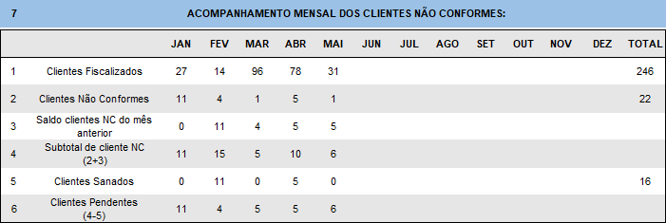
Tabela 10 - Acompanhamento não conformidades
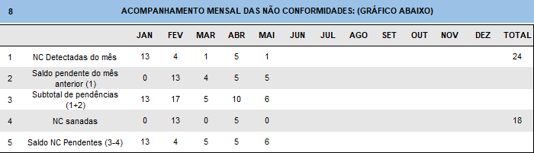
Gráfico 03 - Acompanhamento mensal não conformidades
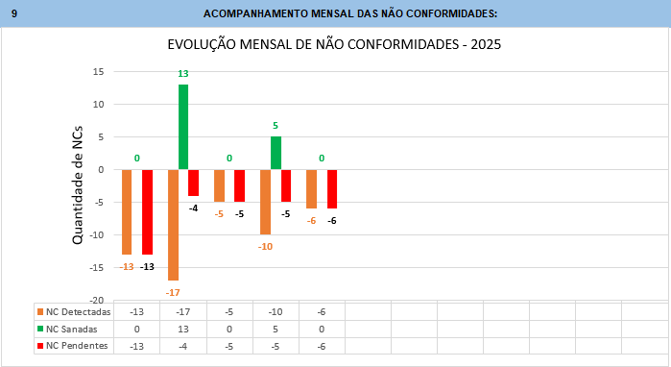
Tabela 11 - Frequência de não conformidades
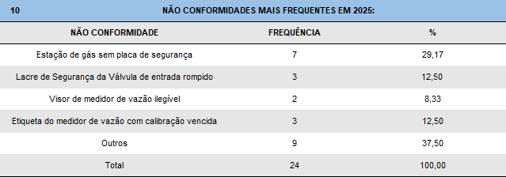

As Figuras 02, 03 e 04 ilustram a situação dos municípios quanto à fiscalização, indicando se foram ou não inspecionados. Além disso, apresentam o status das não conformidades, revelando se ainda há pendências a serem resolvidas ou se todas as irregularidades já foram sanadas. Assim, percebe-se que os municípios de Cabo de Santo Agostinho, Jaboatão dos Guararapes e Recife possuem não conformidades pendentes, que são aquelas constatadas no presente relatório e no de abril. No município de Paulista, existe uma não conformidade pendente do relatório de fiscalização direta 11/2024, na qual a ARPE está apurando sobre o fato.

Figura 02 - Mapa Pernambuco situação das fiscalizações e não conformidades

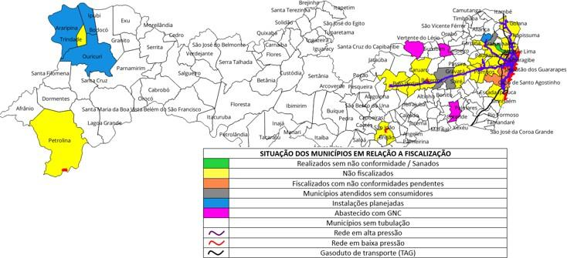
Figura 03 - Mapa gasoduto principal situação das fiscalizações e não conformidades
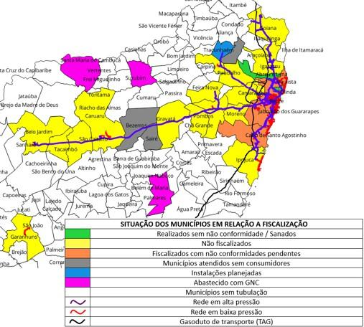
Figura 04 - Mapa municípios fiscalizados no mês situação das não conformidades

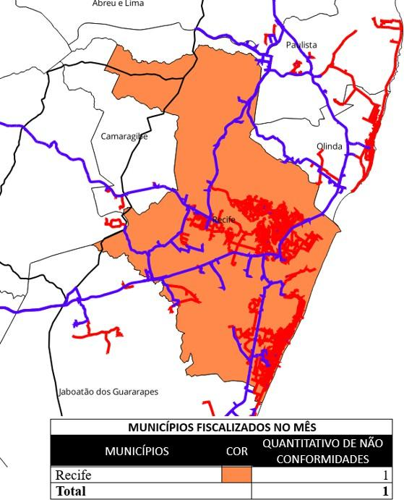

Recife, data da assinatura eletrônica.

Adriano de Paula Santana Analista de Regulação Matrícula 3408787-04

Argemiro Alvarez Rivas
Analista Suplementar de Regulação e Fiscalização Matrícula 1219413-03

Ernesto Oliveira de Melo Analista de Desenvolvimento Matrícula 2227916-04

Marta Rejane de Lima
Analista Suplementar de Regulação e Fiscalização Matrícula 1831011-03

AGÊNCIA DE REGULAÇÃO DE PERNAMBUCO
Av. Conselheiro Rosa e Silva, nº 975, - Bairro Aflitos, Recife/PE - CEP 52050-020, Telefone:

